Inspectoratul pentru Situații de Urgență
„PETRODAVA”al Județului Neamț
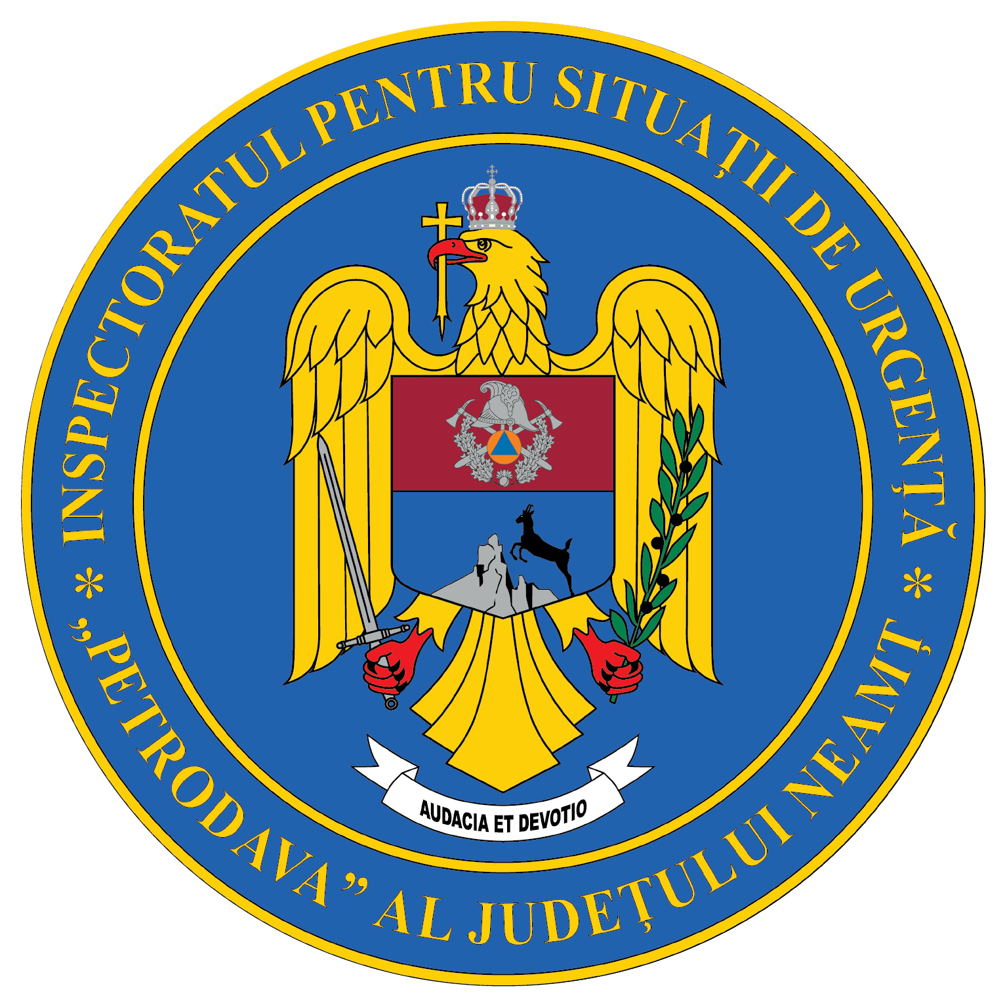
Contact: 0742025144, 0233/216.815, fax: 0233/211.666
Email:relatii.publice@ijsunt.ro

COMUNICAT DE PRESĂ
– Situația statistică a situațiilor de urgență
produse în luna aprilie 2021 –
În luna aprilie 2021, în zona de competenţă a Inspectoratului pentru Situaţii de Urgenţă „Petrodava” al judeţului Neamţ s-au produs 1283 de evenimente care au necesitat intervenţia serviciilor profesioniste, voluntare şi private pentru situaţii de urgenţă (în medie 42,77 pe zi), numărul evenimentelor la care s-a intervenit cu forţe specializate crescând cu 32,54% faţă de perioada similară din anul anterior când s-au produs 968 de evenimente:
- 671 cazuri de urgenţă asistate de SMURD;
- 53 incendii (inclusiv incendii de vegetaţie şi altele);
- 31 alte situaţii (misiuni pirotehnice, alunecări de teren, fenomene meteo periculoase, înlăturarea efectelor inundaţiilor, avarii la utilităţi publice etc.);
- 29 acţiuni de asistenţa persoanei (degajări de persoane în urma exploziilor, prăbuşirii sau accidentelor de muncă şi rămase blocate în apartament, ascensor, la înălţime etc.);
- 499 acţiuni de protecţia comunităţilor (asigurare măsuri de apărare împotriva incendiilor la accidente de circulaţie şi pe timpul desfăşurării de evenimente publice, protecţia mediului, salvări de animale, activităţi de recunoaşteri în teren, exerciţii cu forţe şi mijloace în teren, activităţi de informare privind măsurile ce trebuie respectate pentru limitarea răspândirii virusului SARS CoV 2).
De asemenea, forţele noastre de intervenţie au mai fost solicitate în 39 situaţii, la care însă nu s-a intervenit din diverse motive:
- în 9 situaţii echipajele au fost întoarse din drum, întrucât nu mai era necesară deplasarea acestora la locul evenimentului (3 la echipajele de stingere şi 6 la echipajele SMURD);
- în 23 de situaţii echipajele nu au acţionat, deoarece o situaţie a fost rezolvată de SVSU, într-o situaţie nu a fost cazul, o situaţie a fost rezolvată de populaţie, iar în 20 de situaţii persoanele au refuzat evaluarea medicală de specialitate;
- în 7 situaţii echipajele au ajuns la adresa indicată, dar au constatat că evenimentul nu s-a produs sau pacientul nu exista (2 la echipajele de stingere şi 5 la echipajele SMURD).
În vederea reducerii timpului de răspuns la intervenţii, în scopul limitării pagubelor, serviciile voluntare pentru situaţii de urgenţă (SVSU) din judeţul Neamţ au acţiont singure sau în sprijinul forţelor profesioniste, astfel:
- 3 misiuni de stingere a unor incendii;
- 25 misiuni pentru stingerea unor incendii de vegetaţie şi altele;
- 1 misiune pentru asistenţa persoanelor;
- 3 misiuni pentru alte situaţii de urgenţă;
- 1 misiune pentru alte intervenţii;
- 4 misiuni pentru misiuni de recunoaştere în teren la obiective diferite.
INTERVENŢIA LA INCENDII
În zona de competenţă a Inspectoratului pentru Situaţii de urgenţă „Petrodava” al judeţului Neamţ s-au produs 20 incendii, din care 19 s-au produs pe teritoriul judeţului nostru, iar 1 incendiu s-a produs în judeţul Iaşi, în care unitatea noastră intervine pe baza unui plan comun de intervenţie.
Din cele 19 de incendii produse pe teritoriul judeţului nostru, 4 s-au produs în mediul urban (21,05% din totalul incendiilor) şi 15 în mediul rural (78,95% din totalul incendiilor).
În continuare, se constată că incidenţa producerii incendiilor este mai mare în mediul rural, iar cauzele izbucnirii acestora sunt:
- Coşul/burlanul de fum defect sau necurăţat – 4
- Focul deschis – 4
- Fumatul – 4
- Instalaţii electrice defecte -3
- Acţiunea intenţionată - 1
- Aparate electrice sub tensiune nesupravegheate – 1
- Scurgerea de produse inflamabile - 1
- Sisteme de încălzire defecte - 1
În luna aprilie 2021, în zona de competenţă a inspectoratului au avut loc 33 de incendii de vegetaţie uscată şi altele (coşuri de fum) – fără pagube materiale, spre deosebire de anul anterior când au fost înregistrate 98 astfel de incendii.
INTERVENŢIA LA DESCARCERARE, PRIM AJUTOR CALIFICAT ŞI ASISTENŢĂ MEDICALĂ DE URGENŢĂ
Numărul solicitărilor pentru acordarea primului ajutor calificat, a asistenţei medicale de urgenţă sau pentru efectuarea operaţiunilor de descarcerare a fost în descreştere în luna aprilie 2021, fiind executate 671 de misiuni, spre deosebire de aprilie 2020 când au fost executate 741 misiuni.
Au fost asistate de către echipajele S.M.U.R.D. 679 din care 647 persoane adulte şi 32 copii.
Echipajele de descarcerare, prim ajutor calificat şi terapie intensivă mobilă din cadrul S.M.U.R.D. Neamţ au executat misiuni pentru:
- acordarea primului ajutor calificat şi a asistenţei medicale de urgenţă – 650 misiuni;
- descarcerarea la accidente rutiere – 2 misiuni;
- asistenţa persoanelor blocate în apartamente – 4 misiuni;
- asistenţa persoanelor degajate din alte situaţii – 1 misiune;
- epidemii – 13 misiuni;
- alte intervenţii (sprijin ambulanţe SAJ pentru transport persoane) – 1 misiune.
Cele mai multe intervenţii ale echipajelor SMURD au fost înregistrate în mediul rural, fiind executate 425 de intervenţii.
INTERVENŢII PIROTEHNICE
Echipa pirotehnică a Inspectoratului pentru Situaţii de Urgenţă “Petrodava” al judeţului Neamţ a executat 10 misiuni, din care 6 misiuni de asanare a teritoriului de muniţia rămasă neexplodată din timpul celui de-al doilea război mondial şi 4 misiuni de pregătire de specialitate în teren, spre deosebire de aceeaşi perioadă a anului anterior când au fost executate 12 misiuni pirotehnice.
În urma misiunilor de asanare executate au fost descoperite următoarele elemente de muniţie:
- 3 lovituri de aruncător calibru 50 mm;
- 12 proiectile perforant trasoare calibru 47 mm;
- 3 focoase pentru lovituri de aruncător;
- 1 proiectil exploziv calibru 75 mm;
- 1 proiectil exploziv calibru 203 mm;
- 7 cartuşe calibru 7,92 mm.

Compartimentul Informare şi Relaţii Publice

